常州市滨江中学数学组活动记录表
活动时间：2019年12月16日
活动地点：图书馆
活动参与人员：数学组教师
第九届数学实验课堂教学观摩课活动
---滨江中学数学教研组
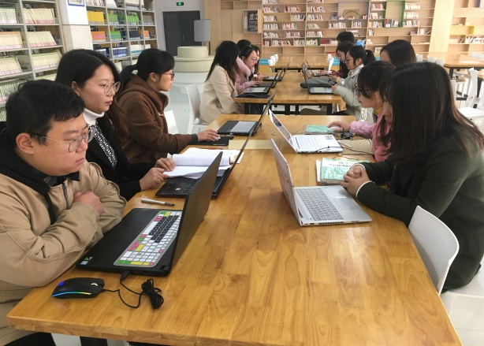
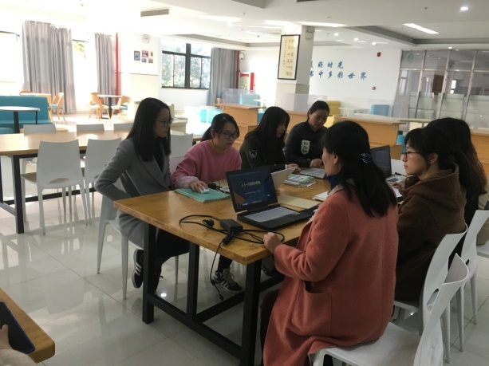
2019年12月16日，借着江苏省第九届数学实验课堂教学观摩课的网络直播平台，滨江中学数学教研组齐聚图书馆开展了一次教研组活动，让更多的数学老师一起来领略数学实验课堂的风采。而后，分组自行回办公室听取专家们的评课、议课。

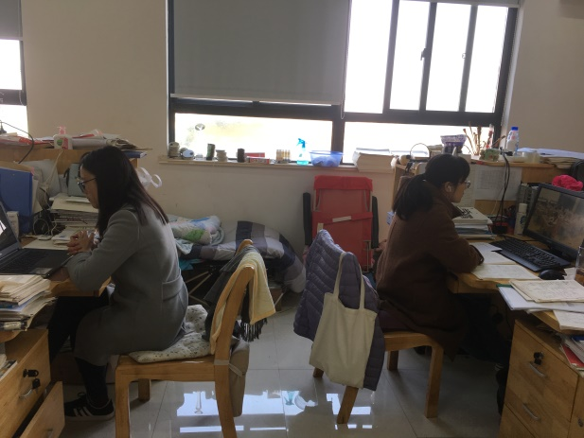
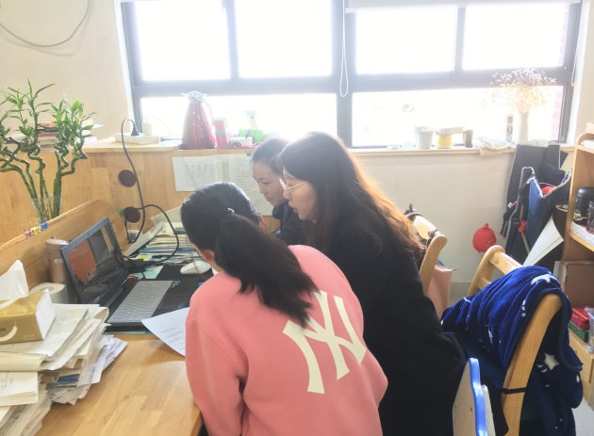

七年级的折平行线的这节实验课，是平行线判定定理的应用，不是以传统的习题巩固知识，是以动手折纸方式呈现的，让学生体验完整的知识获得过程，符合课标中提倡的直接经验的获得，并且培养了学生的几何直观和逻辑推理的能力。从日常生活中的折纸飞机引入到折平行线，培养学生用数学的眼观看待生活中的问题。
数学实验课可使学生通过自身参与实验活动获得数学知识，培养数学建模能力，激发学生学习数学的兴趣。在今后数学教学中，教师应引导学生将课本中的数学与生活中的数学紧密结合起来，让学生在数学实验课中通过自身参与的活动发现数学、应用数学、获得数学知识，培养学生广泛的基本数学能力。
记录人：葛余芳

